РОССИЯ
214031 г. СМОЛЕНСК
ул. ИНДУСТРИАЛЬНАЯ - 2
ЗАО “ДИФФУЗИОН ИНСТРУМЕНТ”
Вопросы по гарантии:
тел/факс (4812) 31-73-85 тел. 31-80-29
Отдел сбыта: тел/факс (4812) 61-15-48, 55-30-92


СМОЛЕНСК
Пила лобзиковая электрическая
ПЛЭ-1-02 М
(Арт. 10063035)

Руководство по эксплуатации
ЖКСН.298256.002-25 РЭ
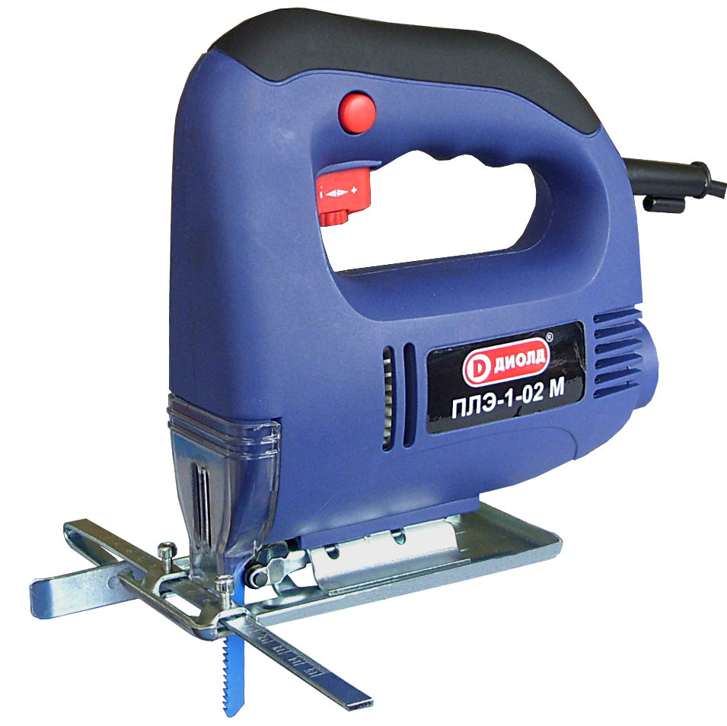


Уважаемый покупатель!

При покупке пилы лобзиковой электрической ПЛЭ-1-02 М (в дальнейшем «пила») требуйте проверки ее работоспособности на холостом ходу и соответствия комплектности разделу 2 настоящего руководства.
Проверьте целостность защитной маркировки, отсутствие механических повреждений и наличие в руководстве по эксплуатации гарантийного и отрывных талонов.
Убедитесь, что в талоне на гарантийный ремонт и всех отрывных талонах на гарантийный ремонт поставлены: штамп магазина, дата продажи и подпись продавца.
ПОМНИТЕ, что при утере гарантийного талона Вы лишаетесь права на бесплатный гарантийный ремонт.
Перед включением пилы внимательно ознакомьтесь с настоящим руководством. Изучите требования безопасности и указания по эксплуатации пилы.
Постоянное улучшение продукции торговой марки “ДИОЛД” является долгосрочной политикой ЗАО “Диффузион Инструмент”, поэтому изготовитель оставляет за собой право на усовершенствование конструкции изделия без предварительного уведомления и отражения в “Руководстве по эксплуатации”.

1. Назначение изделия

1.1. Пила лобзиковая электрическая ПЛЭ-1-02 М предназначена для сквозного резания твердой и мягкой древесины, клееной древесины, фанеры, древесно-стружечных плит (в том числе с цементной связкой), древесноволокнистых плит (в том числе ламинированных), стали (в том числе нержавеющей), многослойных материалов, плексиглаза, изоляционных материалов, вспененного полистирола, армированных стекловолокном пластиков, картона, резины, кожи, ковровых покрытий и прочих мягких материалов, а так же керамики, стекла, газобетона, кирпича и абразивных материалов в бытовых условиях.
1.2. Пила предназначена для эксплуатации в районах умеренного климата, исполнение УХЛ, категория размещения 3.1 по ГОСТ 15150-69, при температуре окружающего воздуха от минус 15°С до плюс 35°С.
1.3. Режим работы пилы – S2-30 мин.
1.4. В настоящем руководстве изложены основные сведения и требования, необходимые для правильной эксплуатации пилы, от соблюдения которых зависит надежная работа изделия.

2. Комплект поставки

№ | Наименование | Кол. | Примечание
1. | Пила лобзиковая электрическая ПЛЭ-1-02 М | 1 | Возможно  изменение  комплекта поставки по согласованию с торгующей  организацией
2. | Линейка | 1
3. | Винт крепления линейки | 2
4. | Патрубок для подсоединения пылесоса с уплотнительным кольцом | 1
5. | Ключ шестигранный S3 | 1
6. | Щетка | 2
7. | Руководство по эксплуатации | 1
8. | Адреса гарантийных мастерских по ремонту | 1
9. | Упаковка | 1

1 | 2
T 118 BOF  T 127 D  T 127 DF  T 227 D  T 318 A  T 318 AF  T 318 B  T 318 BF  T118 AHM  T118EHM  T 130 Riff  T 150 Riff  T 141 HM  T318 EHM  T 301CHM  T 341 HM  T 133 A  T 313 AW | самых узких криволинейных пропилов в клееной древесине, 2-20 мм, металле, 1,5-4 мм, алюминии, 3-6 мм, армированных стекловолокном пластиках, 2-15 мм, плексигласе 2-20 мм  быстрых прямолинейных пропилов в алюминии, 4-15 мм, пластике, 4-30 мм, цветных металлах, металлах, 4-6 мм, армированных стекловолокном пластиках, свинце, олове, 4-20 мм  быстрых прямолинейных пропилов в алюминии, 4-15 мм, пластике, 4-30 мм, цветных металлах, металлах, 4-6 мм, армированных стекловолокном пластиках, свинце, олове, 4-20 мм  криволинейных пропилов в алюминии, 4-15 мм, пластиках, 4-30 мм, цветных металлах, металлах, 4-6 мм, армированных стекловолокном пластиках, свинце, олове, 4-20 мм  прямолинейных пропилов в металле, цветных металлах, алюминии, 1,5-3 мм, многослойных материалах, 1,5-65 мм  прямолинейных пропилов в металле, цветных металлах, алюминии, 1,5-3 мм, многослойных материалах, 1,5-65 мм, плексигласе, 1,5-10 мм  прямолинейных пропилов, с возможностью легкого скругления, в металле, цветных металлах, алюминии, 2-8 мм, многослойных материалах, 2-85 мм  прямолинейных пропилов в металле, цветных металлах, алюминии, 2-6 мм, многослойных материалах, 2-85 мм, плексигласе, 2-6 мм  СПЕЦИАЛЬНОЕ НАЗНАЧЕНИЕ  прямолинейных пропилов в стали, цветных металлах, 1,5-3 мм, нержавеющей стали, 1-2 мм  прямолинейных пропилов в стали, цветных металлах, 2-5 мм, нержавеющей стали, 2-4 мм  тонких прямолинейных и криволинейных пропилов (эффект напильника) в керамике, стекле, армированных стекловолокном пластиках, 1-15 мм  очень чистых прямолинейных и криволинейных пропилов (эффект напильника) в керамике, стекле, 1-10 мм  быстрых, грубых пропилов в абразивных материалах, в армированных стекловолокном пластиках, 6-20 мм, древесностружечных плитах с цементным вяжущим, 6-60 мм  прямолинейных пропилов в абразивных материалах, 2-50 мм, в армированных стекловолокном пластиках, 2-70 мм, многослойных материалах, нержавеющей стали, 2-4 мм  быстрых чистовых пропилов в абразивных материалах, армированных стекловолокном пластиках, 4-60 мм, многослойных материалах, 4-70 мм  быстрых, грубых пропилов в абразивных материалах, в армированных стекловолокном пластиках, 6-60 мм, газобетоне, кирпиче, 6-80 мм  картона, кожи, ковровых покрытий, вспененного полистирола и прочих мягких материалов, 1-25 мм  картона, резины, ковровых покрытий, вспененного полистирола и прочих мягких материалов, 1-100 мм

16

1 | 2
T 244 D  T 301 CD  T 301 CLF  T 301 DL  T 344 D  T 344 DF  T 123 X  T 101 A  T 118 A  T 118 AF  T 118 B  T 118 BF  T 118 EF  T 118 G  T 218 A  T 345 XF  T 111 HF | очень быстрого, чистового резания твердой/мягкой древесины, древесностружечных плит, 6-60 мм  быстрых, тонких пропилов в твердой и мягкой древесине, клееной древесине, древесностружечных плитах, ламинированных древесноволокнистых плитах,4-60 мм, пластиках, 4-30 мм  быстрых тонких пропилов в клееной древесине, фанере, твердой/мягкой древесине, древесностружечных плитах, пластиках, 5-85 мм, армированных стекловолокном пластиках, 5-30 мм  очень быстрого тонкого резания твердой и мягкой древесины, клееной древесины, пластиков, древесностружечных плит, 6-85 мм  очень быстрого резания твердой и мягкой древесины, древесностружечных плит, 6-100 мм  очень быстрого прямолинейного резания клееной древесины, фанеры, древесностружечных плит, твердой/мягкой древесины, пластиков, 6-100 мм, армированных стекловолокном пластиков, 6-35 мм  МЕТАЛЛ  получения быстрых пропилов, длительный срок службы при резке металлов до 30 мм, цветных металлов, пластиков, 1,5-30 мм, армированных стекловолокном пластиков, 1-20 мм, клееной древесины, 2-60 мм  тонких, прямолинейных пропилов в цветных металлах, плексигласе, 2-20 мм, алюминии, 2-10 мм  прямолинейных пропилов в металлах, цветных металлах,  алюминии, жести, 1,5-3 мм  прямолинейных пропилои в металлах, цветных металлах, алюминии, жести, плексигласе, 1,5-3 мм  прямолинейных пропилов в металле, цветных металлах, алюминии, 3-6 мм  прямолинейных пропилов в металле, цветных металлах, алюминии, 3-6 мм, плексигласе, 3-20 мм  прямолинейных пропилов в цветных металлах, жести, плексигласе, 2-5 мм  прямолинейных пропилов в металлах, цветных металлах, жести, алюминии, 0,2-1 мм  криволинейных пропилов в металлах, цветных металлах, алюминии, жести, 1,5-3 мм  УНИВЕРСАЛЬНОЕ НАЗНАЧЕНИЕ  быстрого резания металлов, до 10 мм, древесины с гвоздями, древесностружечных плит, клееной древесины, до 90 мм, цветных металлов, алюминия, пластиков, до 30 мм  прямолинейные пропилы в древесине с гвоздями, пластиках 3-30 мм, цветных металлах, алюминии, 3-12 мм, металле, 3-6 мм

1

3. Технические характеристики

№ | Наименование показателей | Ед. изм. | Значение
1. | Номинальная потребляемая мощность | Вт | 450
2. | Напряжение питающей сети | В | 220±10%
3. | Частота питающей сети | Гц | 50±5%
4. | Частота рабочих ходов пильного полотна на холостом ходу | ход/мин | 500…3000
5. | Ход пильного полотна | мм | 17
6. | Установка пилы (пильного полотна) относительно плоскости распиливаемого материала | град. | 90±45
7. | Толщина распиливаемого материала,  древесина  сталь  алюминий | мм | 55  3  10
8. | Тип электродвигателя |  | однофазный, коллекторный
9. | Режим работы | мин | S2-30
10. | Класс пилы |  | II
11. | Масса (без сетевого шнура), не более | кг | 1,4
12. | Габаритные размеры, не более | мм | 200 х 65 х 200

4. Указания по технике безопасности

При эксплуатации пилы необходимо бережно обращаться с ней, не подвергать её ударам, перегрузкам, воздействию грязи и нефтепродуктов.
Применять пилу разрешается только в соответствии с назначением, указанным в руководстве.

4.1. Безопасность рабочего места

4.1.1. Содержите рабочее место в чистоте и обеспечьте его хорошее освещение. Если рабочее место загромождено или плохо освещено, это может привести к несчастным случаям.
4.1.2. Не эксплуатируйте пилу во взрывоопасной среде (например, в присутствии воспламеняющихся жидкостей, газов или пыли). Пилы с электрическим приводом являются источником искр, которые могут привести к возгоранию пыли или паров.
4.1.3. Не подпускайте детей и посторонних лиц к рабочему месту во время эксплуатации пилы. Отвлечение внимания может привести к потере контроля.
4.2. Электрическая безопасность

4.2.1. Электробезопасность при работе пилы обеспечивается ее двойной изоляцией.
4.2.2. Не допускайте контакта тела с заземленными поверхностями, такими, как трубы, радиаторы, плиты и холодильники. Существует повышенный риск поражения электрическим током, если ваше тело заземлено.
4.2.3. Не подвергайте пилу воздействию дождя и не держите ее во влажных условиях. Вода, попадая в электрическую пилу, увеличивает риск поражения электрическим током.
4.2.4. Штепсельная вилка пилы должна подходить под розетку. Никогда не изменяйте конструкцию штепсельной вилки каким-либо образом.
2

4.2.5. Обращайтесь аккуратно со шнуром. Никогда не используйте шнур для переноса, перетаскивания пилы и вытаскивания вилки из розетки. Шнур машины должен быть защищен от случайного повреждения (например, шнур следует подвешивать). Непосредственное соприкосновение шнура с горячими и масляными поверхностями не допускается. Поврежденные или скрученные шнуры увеличивают риск поражения электрическим током.
4.2.6. При эксплуатации пилы на открытом воздухе и необходимостью использования удлинителя, пользуйтесь удлинителем, пригодным для использования на открытом воздухе.
4.2.7.Если нельзя избежать эксплуатации электрической пилы во влажных условиях, используйте источник питания, снабженный устройством защитного отключения (УЗО). Использование УЗО уменьшает риск поражения электрическим током.
4.3. Личная безопасность

4.3.1. Будьте бдительны, следите за своими действиями и руководствуйтесь здравым смыслом при эксплуатации пилы. Не пользуйтесь пилой, если вы устали, находитесь под действием наркотических средств, алкоголя или лекарственных препаратов. Кратковременная потеря концентрации внимания при эксплуатации пилы может привести к серьезным повреждениям. Сохраняйте устойчивое положение.
4.3.2. Не допускайте случайного включения пилы. Обеспечьте, чтобы выключатель находился в отключенном положении перед подсоединением изделия к сети питания.
4.3.3. Перед включением пилы удалите все регулировочные или гаечные ключи с изделия. Ключ, оставленный в движущей части пилы, может привести к получению травмы.
4.3.4. Пользуйтесь индивидуальными защитными средствами. Всегда пользуйтесь средствами для защиты глаз. Защитные средства - такие, как маски, предохраняющие от пыли, обувь, предохраняющая от скольжения, каска или средства защиты ушей, используемые в соответствующих условиях, уменьшат опасность получения повреждений.
4.3.5. Одевайтесь надлежащим образом. Не носите свободной одежды или ювелирных изделий. Не приближайте свои волосы, одежду и перчатки к движущимся частям пилы. Свободная одежда, ювелирные изделия и длинные волосы могут попасть в движущиеся части.
4.3.6. Если в пиле предусмотрены средства для подсоединения к оборудованию для отсоса и сбора пыли, обеспечьте их надлежащее присоединение и эксплуатацию.

4.4. Эксплуатация и уход за пилой

4.4.1. Запрещается:
- эксплуатировать пилу в условиях воздействия капель и брызг, а также на открытых площадках во время дождя или снегопада;
- эксплуатировать пилу во взрывоопасных помещениях или с химически активной средой, разрушающей металлы и изоляцию;
- применять поврежденные или деформированные лобзиковые пилки;
- работать пилой с неустановленным защитным ограждением и экраном;
- применять пилки, которые не соответствуют конструкции пилкодержателя, обеспечивающей надежную фиксацию рабочего инструмента;
- тормозить пилку, путем бокового нажатия каким-либо предметом;
- оставлять без надзора пилу, присоединенную к питающей сети;
- работать пилой с приставных лестниц;
- натягивать и перекручивать шнур, подвергать его нагрузкам (например, ставить на него груз);

15

Рекомендации по применению пилок

Тип пилки | Подходит для:
1 | 2
Т 234 Х  T 101 AIF  T 101 AO  T 101 AOF  T 101 B  T 101 BF  T 101 BR  T 101 BRF  T 101 D  T 101 DP  T 111 C  T 119 B  T 119 BO  T 144 CD  T 144 D  T 144 DF | ДЕРЕВО  прямолинейных, тонких, прецизионных пропилов без сколов в твердой/мягкой древесине, облицованных древесностружечных плитах, фанере, 1-80 мм  прямолинейных пропилов в пластиках, клееной древесине, ламинированных древесноволокнистых плитах, 3-40 мм, армированных пластиках, 3-10 мм, плексигласе 3-15 мм  криволинейных пропилов в фанере, пластиках, ламинированных древесноволокнистых плитах, твердой/мягкой древесине, 2-20 мм  криволинейных пропилов в фанере, ламинированных древесноволокнистых плитах, древесностружечных плитах, дереве с гвоздями, 2-20 мм, армированных стекловолокном пластиках, 2-10 мм.  прямолинейных тонких пропилов в твердой/мягкой древесине, пластиках, фанере, клееной древесине, ламинированных древесноволокнистых плитах, 4-30 мм  прямолинейных тонких пропилов в фанере, пластиках, ламинированных древесноволокнистых плитах, клееной древесине, 4-30 мм, армированных стекловолокном пластиках, 4-15 мм  прямолинейных тонких пропилов в фанере, ламинированных древесноволокнистых плитах, твердой/мягкой древесине, клееной древесине, пластмассах, 4-30 мм.  прямолинейных тонких пропилов в ламинированных древесноволокнистых плитах, клееной древесине, фанере, пластиках, 4-30 мм, армированных стекловолокном пластиках, 4-25 мм  быстрого прямолинейного резания твердой и мягкой древесины, пластиков, клееной древесины, древесностружечных плит, 6-60 мм  прямолинейных пропилов в твердой/мягкой древесине, пластиках, клееной древесине, древесностружечных плитах, 6-60 мм  быстрых, грубых пропилов в твердой/мягкой древесине, пластиках, 5-60 мм  прямолинейных пропилов в твердой/мягкой древесине, фанере, древесностружечных плитах, 2-30 мм, плексигласе, пластиках, изоляционных материалах, 2-20 мм  узких криволинейных пропилов в твердой/мягкой древесине, фанере, древесностружечных плитах, пластиках, плексигласе, 2-20 мм  очень быстрого чистового резания твердой/мягкой древесины, древесностружечных плит, клееной древесины, фанеры, 4-60 мм, пластиках, 4-30 мм  очень быстрого чистового резания твердой/мягкой древесины, древесностружечных плит, 6-60 мм  очень быстрых, чистовых прямолинейных и криволинейных пропилов в клееной древесине, древесностружечных плитах, твердой/мягкой древесине, древесине с гвоздями, 6-60 мм

14

Заполняет ремонтное предприятие

Гарантийный номер изделия __________________

Содержание ремонта (наименование и номер по схеме
замененной детали или узла, место и характер дефектов):
___________________________________________________________
___________________________________________________________
___________________________________________________________
___________________________________________________________
___________________________________________________________

Дата ремонта _________________________
^{число, месяц, год}
Подпись лица, производившего ремонт _________________________

Подпись владельца,

подтверждающего ремонт ____________________________________

Штамп ремонтного предприятия
с указанием города

Заполняет ремонтное предприятие

Гарантийный номер изделия __________________

Содержание ремонта (наименование и номер по схеме
замененной детали или узла, место и характер дефектов):
___________________________________________________________
___________________________________________________________
___________________________________________________________
___________________________________________________________
___________________________________________________________

Дата ремонта _________________________
^{число, месяц, год}
Подпись лица, производившего ремонт _________________________

Подпись владельца,

подтверждающего ремонт ____________________________________

Штамп ремонтного предприятия
с указанием города

3

- эксплуатировать пилу при возникновении во время работы хотя бы одной из следующих неисправностей: повреждения штепсельной вилки, провода или его защитной оболочки, нечеткой работы выключателя; искрения под щетками, сопровождающегося появлением кругового огня на поверхности коллектора; появления дыма или запаха, характерного для горящей изоляции; появление повышенного шума, стука, вибрации; поломки или появления трещин в корпусных деталях; повреждения рабочего инструмента.
4.4.2. Пила должна быть отключена выключателем при внезапной остановке (вследствие исчезновения напряжения в сети, заклинивания движущихся деталей, рабочего инструмента и т.п.).
4.4.3. Пила должна быть отключена от сети штепсельной вилкой:
- при смене рабочего инструмента, разборке;
- при переносе пилы с одного места на другое;
- при перерыве в работе и по окончании работы.
4.4.4. Храните пилу в месте, недоступном для детей, и не разрешайте лицам, не знакомым с принципом работы пилы или не ознакомленным с настоящей инструкцией, пользоваться изделием.
4.4.5. Обеспечьте техническое обслуживание пилы. Проверьте пилу на предмет правильности соединения и закрепления движущихся частей, на отсутствие поломки деталей и иных несоответствий.
4.4.6. Храните режущие инструменты в заточенном и чистом состоянии. Режущие инструменты с острыми кромками, обслуживаемые надлежащим образом, реже заклинивают, ими легче управлять.

4.5. Рекомендации при работе пилой

4.5.1. Не допускайте попадания рук в зону резания и не прикасайтесь к пилке. При работе никогда не располагайте руку перед пилой.
4.5.2. Держите пилу за изолированные поверхности рукояток, так как режущий инструмент может касаться собственного кабеля. Повреждение токоведущего кабеля пилкой может привести к тому, что доступные металлические части окажутся под напряжением с риском поражения работающего электрическим током.
4.5.3. Используйте струбцины или иные подходящие средства для гарантированного крепления обрабатываемой детали на устойчивом основании. Убедитесь, что распиливаемый материал имеет жесткую опору и под ним имеется пространство для свободного выхода пилки. Удержание во время работы обрабатываемой детали рукой или ее упор в туловище не обеспечивают постоянства и ведут к потере управления.
4.5.4. Применяйте только те пилки, которые предназначены для выполнения требуемого вида работ.
4.5.5. Тщательно проверяйте пилку на отсутствие трещин и поломок перед началом работ. Избегайте попадания пилкой на гвозди. Перед началом работ проверьте заготовку на отсутствие гвоздей.
4.5.6. Перед тем, как начать использовать пилу под нагрузкой, дайте ей поработать на максимальных холостых оборотах не менее 30 секунд в безопасном положении. Немедленно остановите пилу при появлении посторонних звуков и вибрации, которые свидетельствуют о неправильной установке пилки. Проверьте правильность и надежность установки рабочего инструмента.
4.5.7. После выключения пилы, перед снятием её с поверхности заготовки дождитесь полной остановки пилки. Не прикасайтесь к пилке сразу после окончания работы, она может быть очень горячей и привести к ожогам. Замену пилки производите после ее остывания.
4

4.5.8. Пилу подводите к заготовке всегда включенной. При работе не рекомендуется нажимать на пилку. Это приводит к ее нагреву без повышения эффективности резания.
4.5.9. Поверхность, подлежащую обработке, очистите от посторонних предметов. При резке по металлу смажьте место резки маслом. Это облегчает резку и оберегает пилку.
4.5.10. Всегда располагайте электрошнур в направлении от пилы к розетке.
4.5.11. Необходимо следить за нагревом пилы во избежание перегрева и выхода из строя электродвигателя.

4.6. Дополнительные указания по технике безопасности

4.6.1. По уровню вибрации и шума пила соответствует требованиям нормативной документации по безопасности. С целью ограничения наибольшего воздействия вибрации на руки человека при работе рекомендуется соблюдать нормативный коэффициент внутрисменного использования 0,2 т.е. суммарное время работы пилой не более 95 минут в день.
4.6.2. Машиной разрешается производить работы без применения индивидуальных диэлектрических средств защиты.

Условное обозначение предупреждающих и информационных знаков


Внимательно прочитайте руководство по эксплуатации


Работать в защитных очках и наушниках



Внимание! Будьте осторожны!

5. Описание и принцип работы пилы

5.1. Общий вид пилы, ее основные узлы и детали приведены на рис. 1.
5.2. Пила работает следующим образом: при нажатии на курок выключателя поз. 9 напряжение питания подается на электропривод. Величина напряжения, а следовательно, и частота рабочих ходов пилки, плавно регулируется блоком электронного управления, встроенного в выключатель. При увеличении нажатия на курок частота ходов также увеличивается. Максимальная частота ходов пилки достигается при крайнем положении регулятора частоты поз. 10 в направлении знака “+”, обозначенного на курке выключателя.
5.3. Для фиксации включенного положения служит боковая кнопка-стопор поз. 8. Для снятия со стопора необходимо повторное нажатие на курок выключателя поз. 9.
5.4. К основанию корпуса пилы винтами поз. 16 крепится лыжа 1, являющаяся опорой во время резания. Ослабив винты поз. 16, и поворачивая лыжу на желаемый угол, можно получить наклонный (косой) рез.
5.5. Для удаления опилок во время резания необходимо подключить пылесос через патрубок, входящий в комплект поставки.
13

ОТРЫВНОЙ ТАЛОН НА ГАРАНТИЙНЫЙ РЕМОНТ
ЗАО “Диффузион Инструмент”

Действителен при заполнении

Заполняет предприятие-изготовитель
Л и н и я о т р е з а

Пила лобзиковая электрическая ПЛЭ-1-02 М (Арт. 10063035)

Дата выпуска
Представитель ОТК завода-изготовителя
Штамп ОТК

Адрес для возврата талона на предприятие-изготовитель:
Россия, 214031, г. Смоленск, ул. Индустриальная, 2
ЗАО "Диффузион Инструмент".

Заполняет торговое предприятие

Дата продажи _________________
^{число, месяц, год}
Продавец ____________________
^{подпись или штамп}
Штамп магазина

Заводской номер изделия________________________

ОТРЫВНОЙ ТАЛОН НА ГАРАНТИЙНЫЙ РЕМОНТ
ЗАО “Диффузион Инструмент”

Действителен при заполнении

Заполняет предприятие-изготовитель
Л и н и я о т р е з а

Пила лобзиковая электрическая ПЛЭ-1-02 М (Арт. 10063035)

Дата выпуска
Представитель ОТК завода-изготовителя
Штамп ОТК

Адрес для возврата талона на предприятие-изготовитель:
Россия, 214031, г. Смоленск, ул. Индустриальная, 2
ЗАО "Диффузион Инструмент".

Заполняет торговое предприятие

Дата продажи _________________
^{число, месяц, год}
Продавец ____________________
^{подпись или штамп}
Штамп магазина

Заводской номер изделия________________________

12

Заполняет ремонтное предприятие

Гарантийный номер изделия __________________

Содержание ремонта (наименование и номер по схеме
замененной детали или узла, место и характер дефектов):
___________________________________________________________
___________________________________________________________
___________________________________________________________
___________________________________________________________
___________________________________________________________

Дата ремонта _________________________
^{число, месяц, год}
Подпись лица, производившего ремонт _________________________

Подпись владельца,

подтверждающего ремонт ____________________________________

Штамп ремонтного предприятия
с указанием города

Заполняет ремонтное предприятие

Гарантийный номер изделия __________________

Содержание ремонта (наименование и номер по схеме
замененной детали или узла, место и характер дефектов):
___________________________________________________________
___________________________________________________________
___________________________________________________________
___________________________________________________________
___________________________________________________________

Дата ремонта _________________________
^{число, месяц, год}
Подпись лица, производившего ремонт _________________________

Подпись владельца,

подтверждающего ремонт ____________________________________

Штамп ремонтного предприятия
с указанием города

5

5.6. Для подготовки пилы к резанию по прямой линии, без предварительной разметки на обрабатываемой поверхности, необходимо установить на лыжу поз. 1 линейку поз. 3 и закрепить ее на лыже винтами зажимными поз. 5 с учетом требуемого размера.
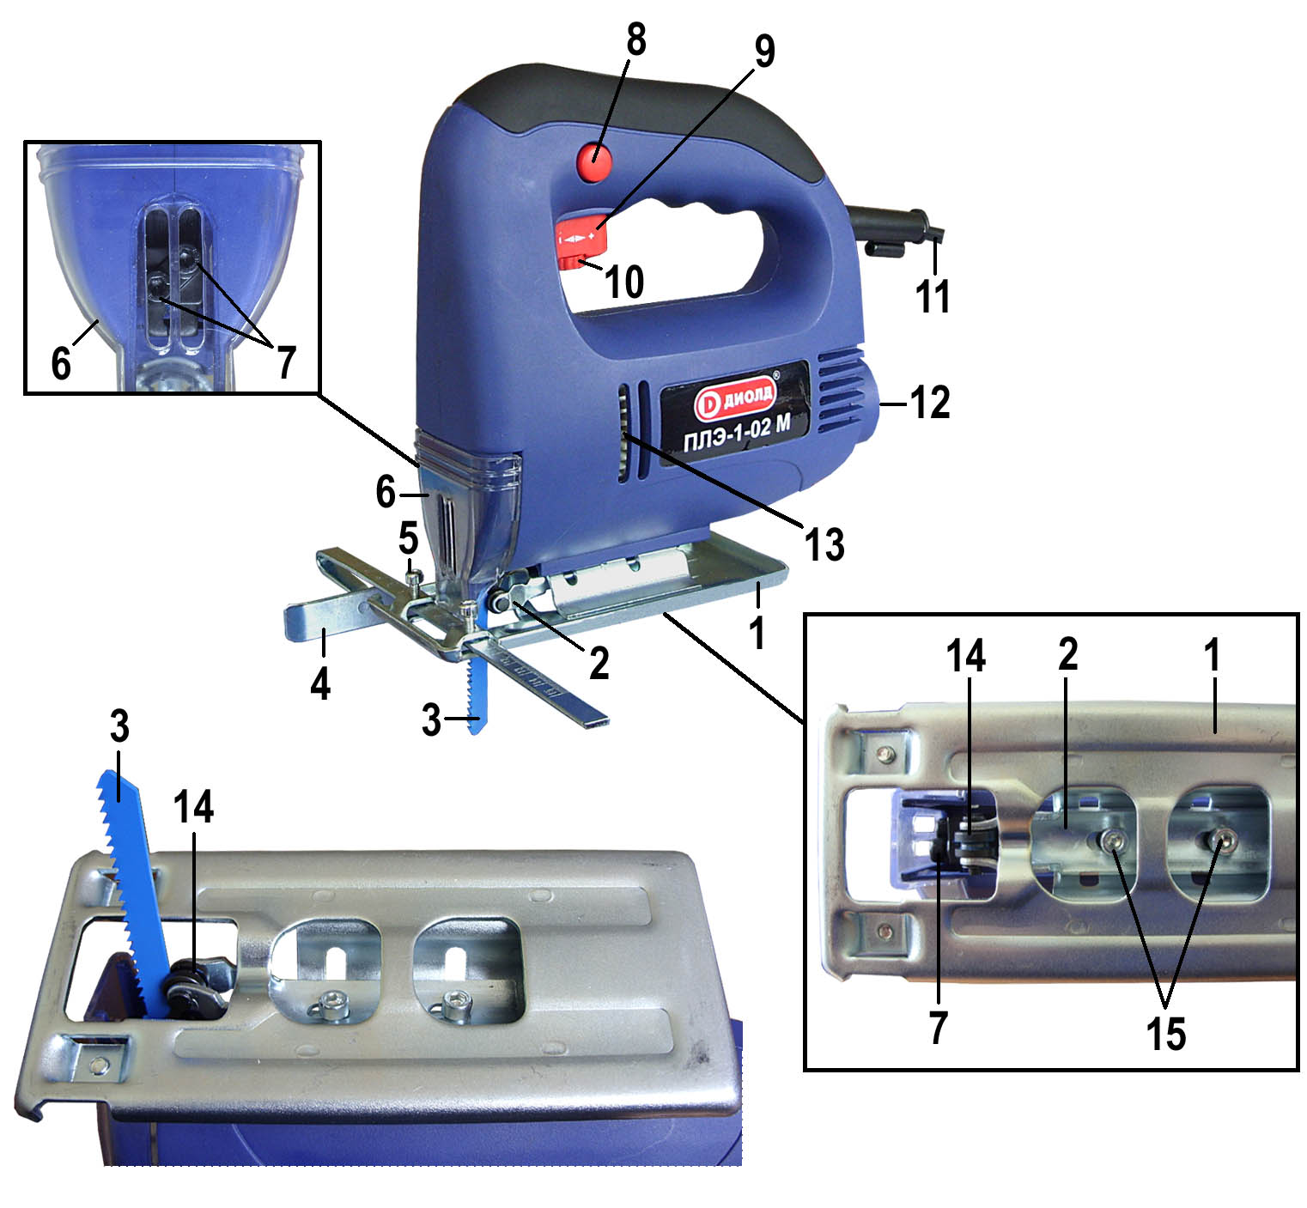

Рис. 1.
Общий вид пилы

1 - лыжа; 2 - кронштейн; 3 - пилка лобзиковая; 4 - линейка; 5 - винт зажимной;
6 – экран-ограждение; 7 - винт; 8 - кнопка-стопор; 9 – курок выключателя;
10 - регулятор частоты ходов пильного полотна (пилки); 11 - шнур сетевого питания;
12 - место подсоединения патрубка; 13 - вентилятор; 14 - ролик; 15 - винт

6. Подготовка пилы к работе и порядок работы

6.1. Подготовка к работе.
6.1.1. При переносе пилы из холодного помещения в теплое перед включением ее необходимо выдержать до высыхания конденсата.
6.1.2. Произведите внешний осмотр, проверьте затяжку резьбовых соединений, целостность изоляции сетевого шнура.
6.1.3. Подключите пилу к сети, проверьте ее работу на холостом ходу кратковременным нажатием на курок выключателя. Отключите пилу от сети.
6.1.4. Подберите пилку, соответствующую обрабатываемому материалу (см. “Рекомендации по применению пилок”).
6

6.1.5. Через пазы в экране-ограждении поз. 6 ослабьте винты поз. 7 на 2-3 оборота, установите пилку в гнездо пилкодержателя, а затем затяните винты. Если винты пилкодержателя находятся вне доступа необходимо: путем вращения вентилятора поз. 13 (через пазы корпуса изделия) переместить пилкодержатель в доступное для ключа место.
6.2. Порядок работы.
6.2.1. Подключите вилку шнура сетевого питания пилы к розетке сети питания и, нажатием на курок, включите пилу.
ВНИМАНИЕ: Подводите пилу к разрезаемому материалу только во включенном состоянии.
6.2.2. Необходимую частоту рабочих ходов подберите опытным путем.
Оптимальным режимом эксплуатации пилы является максимальное число рабочих ходов, при котором обеспечивается наилучшая вентиляция электропривода. При резке металлов рекомендуется уменьшать частоту рабочих ходов, чаще делать перерывы в работе и смазывать пилку жидкой смазкой (моторным, индустриальным и пр. маслом).
ВАЖНО ЗАПОМНИТЬ!: Продолжительная работа с большой нагрузкой и при низкой частоте рабочих ходов может повлечь за собой перегревание электропривода. Давайте эл. приводу охладиться, держа его включенным на высокой частоте рабочих ходов без нагрузки!
6.2.3. При работе не рекомендуется нажимать на пилку. Это приводит к ее нагреву без повышения эффективности резания.
6.2.4. При резке по металлу смажьте место резки маслом. Это облегчает резку и оберегает пилку.
6.2.5. Для пиления под углом к поверхности материала ослабьте винты поз. 15, оттяните лыжу поз. 1 в ту или иную сторону таким образом, чтобы расположение поперечных прорезей скобы лыжи совпало с расположением винтов поз. 15. Поверните лыжу на требуемый угол по шкале на лыже и зафиксируйте это положение винтами. При этом обратите внимание на расположение кронштейна поз. 2. Пилка лобзиковая поз. 3 установленная в пилкодержатель должна четко попасть в паз ролика поз. 14 кронштейна поз. 2.
6.2.6. При вырезании внутреннего контура для ввода пилки необходимо предварительно просверлить отверстие.
6.2.7. Следите, чтобы отверстия для охлаждения изделия были всегда чистыми и открытыми.
6.2.8. По окончании работы очистить пилу от пыли и грязи, свернуть шнур питания.

7. Техническое обслуживание

7.1. Правильная эксплуатация и своевременное техническое обслуживание пилы гарантирует ее надежную и длительную работу.
7.2. Ремонт и обслуживание пилы необходимо проводить только в гарантийных мастерских по ремонту. Работы по обслуживанию пилы производятся за счет владельца.
7.3. Обслуживание проводится специально подготовленным персоналом и включает:
- внешний осмотр;
- проверку работы на холостом ходу не менее 5 мин.;
- осмотр щеток и их замену при максимальном времени работы изделия в количестве 60 часов и при их длине менее 6 мм (при этом появляются крупные искры под щеткой). После замены щеток произвести 10 минутную приработку в режиме холостого хода;
- зачистку коллектора при сильном загрязнение его или износе. Зачистку производят вручную шкуркой зернистостью не более М40;
- осмотр и замену при необходимости смазки в редукторе.
Смазка пилы производится смазкой «Литол 24» ГОСТ 21160-87. Допускается замена смазкой «ЦИАТИМ 201».
11

ОТРЫВНОЙ ТАЛОН НА ГАРАНТИЙНЫЙ РЕМОНТ
ЗАО “Диффузион Инструмент”

Действителен при заполнении

Заполняет предприятие-изготовитель
Л и н и я о т р е з а

Пила лобзиковая электрическая ПЛЭ-1-02 М (Арт. 10063035)

Дата выпуска
Представитель ОТК завода-изготовителя
Штамп ОТК

Адрес для возврата талона на предприятие-изготовитель:
Россия, 214031, г. Смоленск, ул. Индустриальная, 2
ЗАО "Диффузион Инструмент".

Заполняет торговое предприятие

Дата продажи _________________
^{число, месяц, год}
Продавец ____________________
^{подпись или штамп}
Штамп магазина

Заводской номер изделия________________________

ОТРЫВНОЙ ТАЛОН НА ГАРАНТИЙНЫЙ РЕМОНТ
ЗАО “Диффузион Инструмент”

Действителен при заполнении

Заполняет предприятие-изготовитель
Л и н и я о т р е з а

Пила лобзиковая электрическая ПЛЭ-1-02 М (Арт. 10063035)

Дата выпуска
Представитель ОТК завода-изготовителя
Штамп ОТК

Адрес для возврата талона на предприятие-изготовитель:
Россия, 214031, г. Смоленск, ул. Индустриальная, 2
ЗАО "Диффузион Инструмент".

Заполняет торговое предприятие

Дата продажи _________________
^{число, месяц, год}
Продавец ____________________
^{подпись или штамп}
Штамп магазина

Заводской номер изделия________________________
10

Перечень проведенных гарантийных ремонтов

Заполняет ремонтное предприятие

Гарантийный номер изделия ________________________________

Гарантийный талон | Содержание ремонта (наименование и номер по схеме замененной детали или узла, место и характер дефектов). | Подпись лица производившего ремонт | Дата ремонта | Подпись  владельца изделия | Штамп ремонтного предприятия
1
2
3
4

7

7.4. При кратковременном хранении открытые корродирующие части пилы должны быть покрыты слоем технического вазелина. Покрытые защитной смазкой пилы могут храниться до 12 месяцев в помещении при температуре окружающего воздуха в пределах от +5⁰ С до +25⁰ С и влажности воздуха не превышающей 70%.
При длительном хранении (до 5 лет) необходимо открытые корродирующие части пилы покрыть консервационной смазкой К-17 ГОСТ 10877.
7.5. Хранить пилу необходимо в упаковочной коробке в сухом месте

8. Возможные отказы и методы их устранения

Отказы  и их проявления | Вероятная причина | Методы устранения
1. При включении пилы электродвигатель не работает (напряжение в сети есть) | - Неисправен выключатель  - Обрыв жил шнура  - Износ, повреждение щеток  - Загрязнение коллектора | - Заменить выключатель  - Заменить шнур  - Заменить щетки  1.4. Протереть коллектор бен-зином или спиртом
2. Сильное искрение под щетками | 2.1. Износ щеток больше допустимой величины  2.2. Загрязнение коллектора  2.3. Витковое замыкание в обмотке якоря или статора | 2.1. Заменить щетки  2.2. Протереть коллектор  2.3. Заменить якорь или статор
3. Корпус редуктора перегревается | 3.1. Пила перегружена сильным нажатием на нее  3.2. Электродвигатель отсырел | 3.1. Уменьшить силу нажатия.  3.2. Просушить эл. двигатель
4. Не регулируется частота рабочих ходов | 4.1. Неисправен регулятор частоты ходов пильного полотна | 4.1. Заменить регулятор скорости

Примечание: Все ремонтные работы необходимо производить в авторизированных сервисных центрах.

9. Транспортирование и утилизация

9.1. Транспортирование пил должно производиться только в закрытых транспортных средствах (крытых автомашинах, железнодорожных вагонах, контейнерах). Пилы должны быть уложены в транспортировочную тару.
9.2. В соответствии с федеральным законом об охране окружающей среды изделия (подлежащие утилизации) не должны выбрасываться в бытовой мусор, а должны быть утилизированы согласно требованию жилищно-коммунального хозяйства данного района.

10. Гарантийные обязательства

10.1. Изготовитель гарантирует соответствие пилы требованиям технических условий ЖКСН.298256.002 ТУ при соблюдении потребителем условий эксплуатации и хранения, установленных настоящим руководством по эксплуатации.

8

10.2. При отсутствии в талоне на гарантийный ремонт даты продажи, или печати магазина, или подписи продавца гарантийный срок исчисляется с даты выпуска пилы.
10.3. В течение гарантийного срока эксплуатации владелец имеет право на бесплатный ремонт при предъявлении гарантийного талона. Без предъявления гарантийного талона или нарушении защитной маркировки от вскрытия пилы гарантийный ремонт не производится.
10.4. Гарантии не распpостраняются на пилу, имеющую дефекты, вызванные эксплуатацией изделия с нарушением требований данного документа:
- самостоятельным ремонтом, разборкой или переделкой изделия;
- работой изделия в условиях перегрузки;
- повреждения в результате воздействия огня, агрессивных веществ и т.д.;
- механическими повреждениями в результате удара, падения и т.п.;
- сильным загрязнением внутренних полостей пилы пылью или иными посторонними веществами, проникновением жидкостей внутрь пилы;
- при несвоевременной замене щеток;
- при полной выработке ресурса пилы;
- при отказе 2-х или более функциональных узлов, влияющих на работу друг друга;
- подключением в электрическую сеть с параметрами, отличными от указанных в данном документе.
10.5. Гарантийный срок эксплуатации пилы - 12 месяцев с даты продажи.
10.6. Гарантия не распространяется на рабочий инструмент, быстроизнашиваемые детали изделия (щетки, смазку и т.п), а также на индивидуальную упаковку (коробку, кейс).

Внешние проявления дефектов изделия, вызванные ее неправильной эксплуатацией, приведены в таблице.
Таблица
Причина отказа изделия | Внешние проявления дефектов
1. Работа электродвигателя с перегрузкой (чрезмерная подача и сила нажатия) | - Одновременное сгорание якоря и статора.  - Сгорание якоря с оплавлением изоляционных втулок  - Сгорание статора с одновременным оплавлением изоляционных втулок якоря
2. Небрежное обращение с пилой при работе и хранении | - Следы оплавления или трещины, вмятины на наружных поверхностях изделия  - Повреждение провода соединительного  - Коррозия деталей
3. Техническое обслуживание пилы не проводилось | 1. Щетки двигателя имеют длину менее 6 мм.  - Отсутствие смазки в редукторе или смазка  сильно загрязнена

10.7. Срок службы пилы - 5 лет. По истечении срока службы необходимо произвести техническое обслуживание пилы в ремонтных мастерских за счет владельца, с удалением продуктов износа и пыли. Использование пилы по истечении срока службы допускается только в случае её соответствия требованиям безопасности, перечисленным в разделе 4 данного руководства.
10.8. Продолжительность гарантийного ремонта в авторизированных сервисных центрах ЗАО “Диффузион Инструмент” до 30 дней (за исключением времени доставки).
9

11. Свидетельство о приемке

Пила лобзиковая электрическая ПЛЭ-1-02 М соответствует требованиям технического регламента Таможенного союза.
Имеется сертификат соответствия № ТС RU C-RU.АГ27.В.00506, выданный органом по сертификации ООО «ИНТЕРСТАНДАРТ».
Аттестат аккредитации № РОСС RU.0001.11АГ27 выдан 13.10.2011.
Срок действия сертификата соответствия с 06.05.2014 по 23.12.2018 включительно.

Обозначение изделия | Дата изготовления, М.П.
ПЛЭ-1-02 М
(Арт. 10063035)

Действителен при заполнении

ГАРАНТИЙНЫЙ ТАЛОН

Заполняет предприятие-изготовитель

Пила лобзиковая электрическая ПЛЭ-1-02 М

Дата выпуска
Представитель ОТК завода-изготовителя
Штамп ОТК

Адрес для предъявления претензий к качеству работы ПЛЭ-1-02 М:
Россия, 214031, г. Смоленск, ул. Индустриальная, 2
ЗАО “Диффузион Инструмент”
Заполняет торговое предприятие

Дата продажи ____________________
^{число, месяц, год}
Продавец ______________________
^{подпись или штамп}

Штамп магазина

Заводской номер изделия________________________

Подтверждение покупателя

При покупке изделия ПЛЭ-1-02 М подтверждаю, что претензий по внешнему виду, комплектности и качеству товара не имею.
С информацией о сроках и условиях гарантийного и технического обслуживания изделия ознакомлен и согласен.
С назначением изделия, требованиями по эксплуатации и безопасности ознакомлен.

Покупатель ____________________________
подпись покупателя

